Пауки
Люди не любят пауков. Прикоснувшись к пауку случайно, пугаются, брезгливо отдёргивают руку и презрительно морщатся. Что ж, может, пауки и некрасивы. Но поверь, только для тех, кто смотрит на них свысока и очень невнимательно. Да, они вроде бы «разбойники» - плетут смертоносные сети для мух и комаров. Но именно паучий аппетит защищает нас от непомерного размножения этих вездесущих насекомых. Именно паучий аппетит не даёт всевозможным клещам и улиткам, тлям и шелкопрядам, расплодившись, опустошать поля, сады, леса. Конечно, пауки не одни вершат это важное дело. Жуки жужелицы отыскивают мелкую живность в прошлогодней листве. Стрекозы ловят на лесных опушках комаров и мух. Божьи коровки охотятся на тлей. Но все насекомые-хищники, вместе взятые, поедают опасных насекомых меньше, чем одни только пауки! Во всяком случае, есть такое мнение учёных, подтверждённое расчётами.
Самые известные наши пауки, конечно же, крестовики. Они мастерят и самые известные сети, похожие на колёса. Их прозвали так, потому что на тёмном верхе туловища виден белый рисунок в виде креста.
К сожалению, ребята, проходя по лесу, часто нарочно обрывают паучьи сети, а увидев где-нибудь на дорожке бегущего паука, стараются его раздавить. Не надо! Пауки – это звено огромного и сложного животного мира, частью которого являемся мы сами. Всё в этом мире заслуживает уважения. И пауки в том числе.

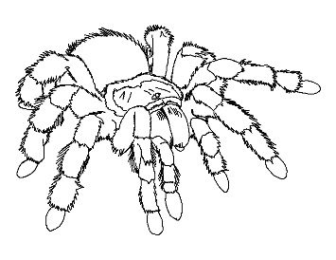 | 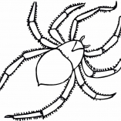 | 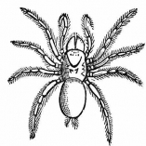 | 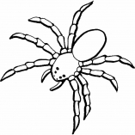 | 